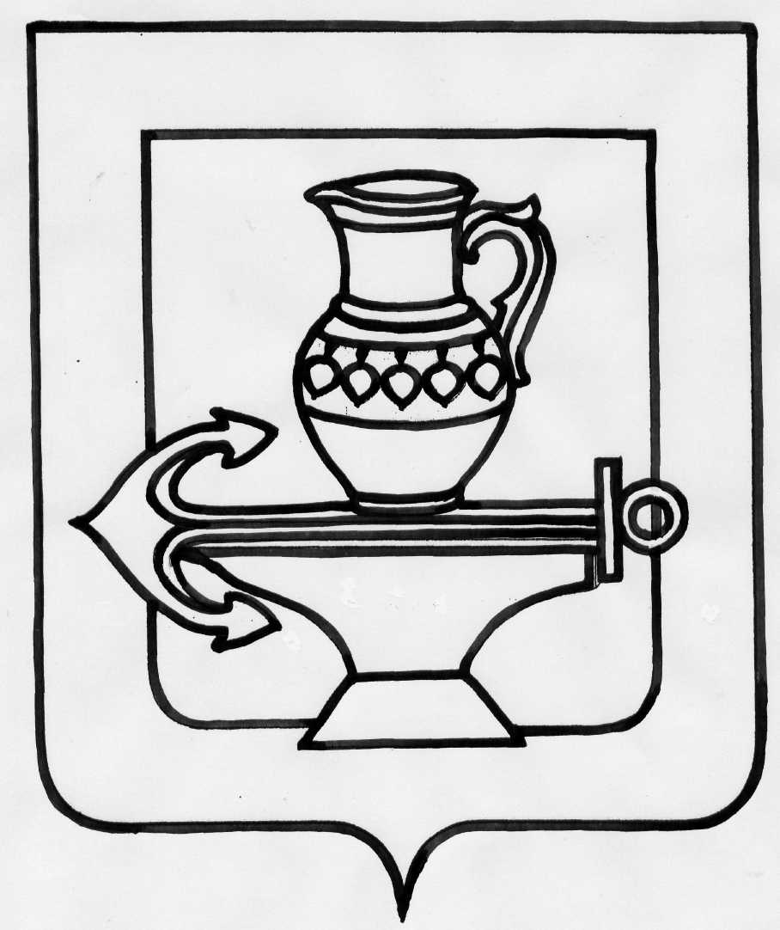
Совет депутатов сельского поселения Ленинский сельсовет
Липецкого муниципального района Липецкой области
Российской Федерации

Седьмая сессия шестого созыва

РЕШЕНИЕ
11.02.2021г. № 35

О признании утратившим силу решение Совета депутатов сельского поселения Ленинский сельсовет Липецкого муниципального района Липецкой области
от 05.04.2018г. № 167 «Об определении границ, прилегающих к организациям (учреждениям) и объектам территорий, на которых не допускается розничная продажа алкогольной продукции в сельском поселении Ленинский сельсовет
Липецкого муниципального района Липецкой области»

В связи с приведением нормативных правовых актов сельского поселения Ленинский сельсовет Липецкого муниципального района Липецкой области в соответствие с действующим законодательством, руководствуясь Постановлением Правительства РФ от 23 декабря 2020г. № 2220 «Об утверждении Правил определения органами местного самоуправления границ прилегающих территорий, на которых не допускается розничная продажа алкогольной продукции и розничная продажа алкогольной продукции при оказании услуг общественного питания», Уставом сельского поселения Ленинский сельсовет Липецкого муниципального района Липецкой области Российской Федерации, учитывая рекомендации постоянных депутатских комиссий, Совет депутатов сельского поселения Ленинский сельсовет Липецкого муниципального района Липецкой области

РЕШИЛ:

1. Признать утратившим силу решение Совета депутатов сельского поселения Ленинский сельсовет Липецкого муниципального района Липецкой области от 05.04.2018г. № 167 «Об определении границ, прилегающих к организациям (учреждениям) и объектам территорий, на которых не допускается розничная продажа алкогольной продукции в сельском поселении Ленинский сельсовет Липецкого муниципального района Липецкой области».
2. Разместить настоящий нормативный правовой акт на официальном сайте администрации сельского поселения Ленинский сельсовет в сети «Интернет».
- Настоящее решение вступает в силу со дня его официального обнародования.

Председатель Совета депутатов
сельского поселения Ленинский сельсовет Н.А. Митина

